**Задание II.8. Узнай и назови диких животных севера. Обведи и раскрась животных.**

Вариант 1.

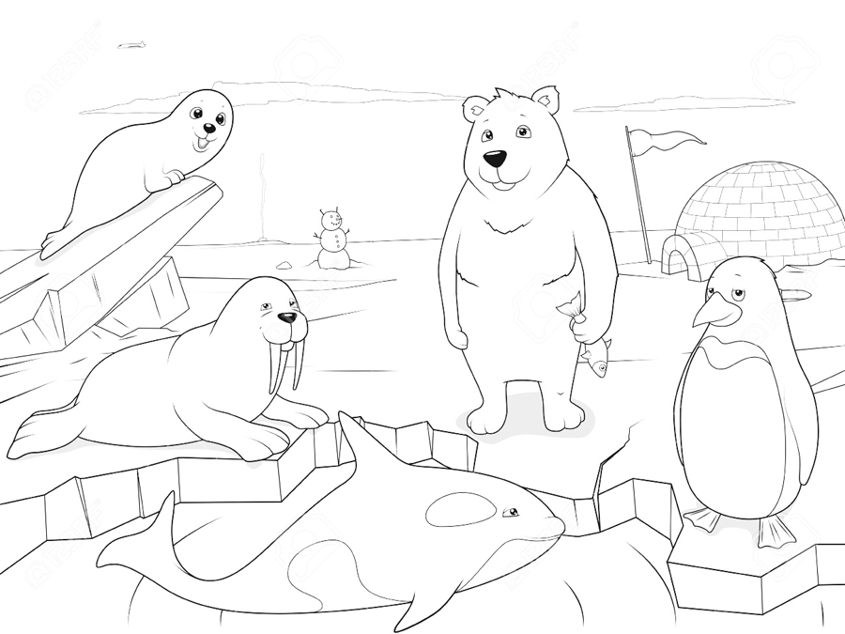

Вариант 2.

